压强 浮力 B
一．选择题
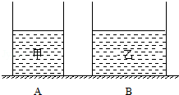
1．如图所示，底面积不同的圆柱形容器A和B分别盛有甲、乙两种液体，两液面相平且甲的质量大于乙的质量。若在两容器中分别加入原有液体后，液面仍保持相平。则此时液体对各自容器底部的压强P_{A}、P_{B}和压力F_{A}、F_{B}的关系是（ ）
A．P_{A}＜P_{B}，F_{A}＝F_{B} B．P_{A}＜P_{B}，F_{A}＞F_{B}
C．P_{A}＞P_{B}，F_{A}＝F_{B} D．P_{A}＞P_{B}，F_{A}＞F_{B}

2．一物块轻轻放入盛满水的大烧杯中，静止后有76g水溢出；将其轻轻放入盛满酒精的大烧杯中，静止后有64g酒精溢出。已知酒精的密度是0.8×10³kg/m³，则物块在水中的状态及物块的密度是（ ）
A．悬浮，1.0×10³kg/m³ B．漂浮，0.95×10³kg/m³
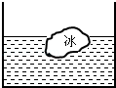
C．下沉，1.2×10³kg/m³ D．漂浮，0.90×10³kg/m³

3．将冰块放在浓盐水中，液面位置如图所示，若冰完全熔化，杯中液面高度将（ ）
A．上升 B．下降
C．不变 D．无法确定

4．某物体重为0.5N，把它放在盛有水的烧杯中，溢出重为0.3N的水，则它受到的浮力（ ）
A．一定为0.3N B．可能为0.2N C．一定为0.5N D．可能为0.4N

5．将水平桌面上的大烧杯装满水，然后往杯中轻放入一小球，溢出的水共100g，据此现象，下列判断正确的是（g取10N/kg）（ ）
A．水对烧杯底的压强会增大
B．小球的质量不小于100g
C．小球的体积一定大于100cm³
D．小球受到的浮力等于0.1N
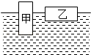
6．如图所示，质地均匀的长方体木块，第一次如甲图所示直立浮在水面上，所受浮力为F₁，此时水对其底部压强为p₁；第二次变为如图乙所示横浮在水面上，所受浮力为F₂，此时水对其底部压强为p₂；则（ ）
A．F₁＝F₂，p₁＞p₂ B．F₁＞F₂，p₁＞p₂
C．F₁＜F₂，p₁＜p₂ D．F₁＝F₂，p₁＝p₂

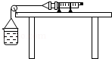
7．在测量大气压的实验中，为消除活塞与针筒间的摩擦力对实验的影响，某同学采用了图示装置，将注射器筒固定在水平桌面上，把活塞推至注射器筒底端，用橡皮帽封住注射器的小孔，活塞通过水平细线与烧杯相连，向烧杯中缓慢加水，当活塞刚开始向左滑动时，测得杯中水的质量为880g；然后向外缓慢抽水，当活塞刚开始向右滑动时，测得杯中水的质量为460g，烧杯质量为100g，活塞面积为7×10^{﹣5}m²，g＝10N/kg轮轴间的摩擦和细线重不计，则所测大气压的值应为（ ）
A．1.26×10⁵Pa B．1.10×10⁵Pa C．1.01×10⁵Pa D．0.96×10⁵Pa

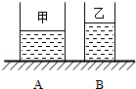
8．如图所示，水平面上圆柱形容器A，B中分别盛有甲，乙两种液体，且甲对容器底部的压强大于乙，现在两容器中各放入一个物体，物体均漂浮在液面上且液体不溢出，小明认为：若两物体质量相等，甲对容器底部的压强可能小于乙，小红认为：若两物体体积相等，甲对容器底部的压强可能小于乙，下列说法正确的是（ ）
A．两人的观点正确 B．两人的观点均不正确
C．只有小明的观点正确 D．只有小红的观点正确
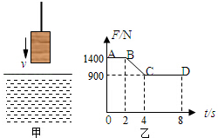
9．如图甲所示，均匀柱状石料在钢绳拉力的作用下从水面上方以0.5m/s的恒定速度下降，直至全部没入水中。图乙是钢绳拉力F随时间t变化的图象。若不计水的阻力，g取10N/kg，则下列说法正确的是（ ）
A．石料受到的重力为900N
B．石料的密度为1.8×10³Kg/m³
C．如果将该石料立在水平地面上，则它对地面的压强为2.8×10⁴Pa
D．石料沉底后水平池底对石料的支持力为500N
10．用弹簧测力计竖直挂一铁球，当铁球露出水面体积时，弹簧测力计示数为4N；当铁球浸入水中体积时，弹簧测力计示数为1N，取下该铁球放入水中，铁球静止时受到的浮力是（ ）
A．18N B．14N C．8N D．10N

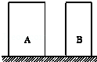
11．如图所示。放在水平地面上的物体A、B高度相等，A对地面的压力小于B对地面的压力。若在两物体上部沿水平方向切去相同的厚度，则切去部分的质量m_{A}′、m_{B}′的关系是（ ）
A．m_{A}′一定大于m_{B}′ B．m_{A}′可能大于m_{B}′
C．m_{A}′一定小于m_{B}′ D．m_{A}′可能等于m_{B}′

12．如图所示，在三个相同的容器中装有质量相同的水，将木块A、金属块B按不同的方式放入水中，待A、B静止时，三个容器中木块下表面所受的压强相比较，正确的是（ ）
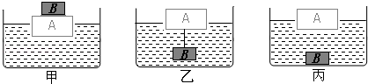

A．P_{甲}＞P_{乙}＞P_{丙} B．P_{甲}＝P_{乙}＞P_{丙}
C．P_{甲}＜P_{乙}＝P_{丙} D．P_{甲}＝P_{乙}＝P_{丙}
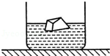
13．随着全球气候变暖，漂浮于海面的冰山正逐渐熔化。小明为了探究冰山熔化后海平面是否变化，就将一块冰放入浓盐水中，冰处于漂浮状态，液面位置如图所示。冰熔化后，杯中的液面将比熔化前（ ）
A．不变 B．上升
C．下降 D．无法判断

14．把一个质量为30g、体积为50cm³的物块轻放入盛满水的烧杯中，当物块静止时，下列说法中正确的是（ ）
A．溢出水的质量为30g，水对杯底的压强变大
B．溢出水的质量为30g，水对杯底的压强不变
C．溢出水的质量为50g，水对杯底的压强变大
D．溢出水的质量为50g，水对杯底的压强不变
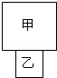
15．把同种材料制成的甲、乙两个正方体，放在水平桌面上，甲、乙对桌面的压强分别为P₁和P₂，如图所示，把甲、放在乙的上面，则乙对桌面的压强为（ ）
A．P₁+P₂ B．P₁²+P₂²
C．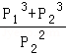 D．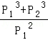
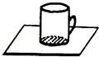
16．如图所示的薄壁平底茶杯，将它空着正放在水平桌面上，对桌面的压力和压强分别是F₁、P₁；把它倒扣在同一桌面上，对桌面的压力和压强分别是F₂、P₂，则（ ）
A．F₁＞F₂，P₁＝P₂ B．F₁＝F₂，P₁＞P₂
C．F_{l}＜F₂，P₁＝P₂ D．F₁＝F₂，P₁＜P₂

17．甲、乙两个实心均匀正方体物块放在水平地面上，它们的质量相等，密度关系是ρ_{甲}＞ρ_{乙}，当在甲、乙两物块上，分别放重为G₁、G₂的物体或分别施加竖直向上的力F₁、F₂（F₁、F₂均小于物块重力）时，甲、乙两物块对水平地面的压强相等，则G₁与G₂、F₁与F₂的大小关系是（ ）
A．G₁＞G₂，F₁＞F₂ B．G₁＞G₂，F₁＜F₂
C．G₁＜G₂，F₁＜F₂ D．G₁＜G₂，F₁＞F₂
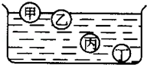
18．甲、乙、丙、丁是四个形状体积都相同而材料不同的球体，它们在水中静止的情况如图所示，其中所受浮力最小的是（ ）
A．甲 B．乙 C．丙 D．丁
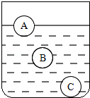
19．如图所示，质量相等的A、B、C三个小球，放在同一液体中，结果A球漂浮，B球悬浮，C球下沉到容器底部，下列说法中正确的是（ ）
A．如果三个小球都是空心的，则它们的体积可能相等
B．如果三个小球的材料相同，则A、B两球一定是空心的
C．如果三个小球都是空心的，则它们所受浮力的大小关系为F_{A}＞F_{B}＞F_{C}
D．如果三个小球都是实心的，则它们密度的大小关系为ρ_{A}＞ρ_{B}＞ρ_{C}

20．质量为200g的小球，轻轻放入盛满水的容器中，溢出160g的水，静止后小球将（ ）
A．沉入水底 B．悬浮水中 C．浮出液面 D．无法确定
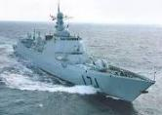
二．填空题
21．海水的密度大于河水的密度，当图所示的军舰（保持质量不变）由大海驶向河流的过程中，它所受到的浮力将 （填“增大”、“不变”或“减小”），军舰排开水的体积将 （填“增大”、“不变”或“减小”）。
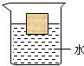
22．如图所示，将重为5N的木块放入烧杯中，静止时木块所受浮力的大小为 N，方向为 。放入木块后，烧杯底部所受水的压强比原来 （填“变大”、“变小”或“不变”）。
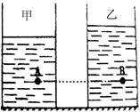
23．如图所示，完全相同的圆柱形容器中，装有不同的两种液体甲、乙，在两容器中，距离同一高度分别有A、B两点。若两种液体的质量相等，则A、B两点的压强关系是p_{A} p_{B}；若A、B两点的压强相等，则两种液体对容器底的压强关系是p_{甲} p_{乙}（两空选填“＞”、“＝”或“＜”）。
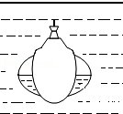
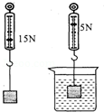
24．潜水艇对保卫我国的南海起着重要的作用。如图所示，潜水艇在水中处于悬浮状态，此时其所受浮力与重力的大小关系为：F_{浮} G（填“＞”、“＜”或“＝”）．当压缩空气将水舱中的水排出一部分时，潜水艇将 （填“上浮”、“下沉”或“悬浮”）。

25．如图，某物块用细线系在弹簧测力计下，在空气中称时示数是15N，浸没在水中称时示数是5N，则此时物块受到水的浮力为 N，物块的密度为 kg/m³．（水的密度为1.0×10³kg/m³ ）

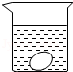
26．如图，一重为0.5N的鸡蛋沉在水底，向水中加入食盐并搅拌，鸡蛋仍沉在水底，此过程中鸡蛋受到的浮力 （选填“变大”、“变小”或“不变”）；继续加入食盐并搅拌，鸡蛋上浮，最终静止时排开盐水的重力 0.5N（选填“＞”、“＜”或“＝”）。
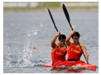
27．皮划艇是一项水上运动项目，如图所示，某次比赛中，两运动员的总质量为145kg，双人划艇的质量为15kg，则该划艇静止时所受的浮力大小为 N，排开水的体积为 m³．（取g＝10N/kg，ρ_{水}＝1.0×10³kg/m³）

28．把一个重为l2N的物体放入水中，静止时有四分之一的体积露出水面，则物体受到的浮力是 N，物体的体积是 m³（g取10N/kg）；若向水中加盐，则物体受到的浮力 （选填“变大”“变小”或“不变”）。

29．用弹簧测力计在空气中称得一石块重为1N，将石块完全浸入水中，弹簧测力计的示数为0.6N，则石块在水中受到的浮力为 N，此后，当石块在水中的深度增大时，浮力 。（填“不变”、“变大”或“变小”）
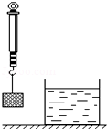
30．某同学用如图所示的装置，研究物块受到液体的浮力。弹簧测力计吊着物块在空气中称时，读数为3N；当把物块浸没在煤油中称时，读数为2.5N，此时物块受煤油的浮力为 N．当把物块浸没在水中称时，读数为 2.5N（大于/小于/等于）．由此可得出结论：浸没在液体中的物体所受的浮力跟 有关。

31．小聪学习了浮力的有关知识后，想探究浮力的大小是否与物体浸没在液体中的深度有关，于是他去物理实验室找来一弹簧测力计和一个实心圆柱体，他用弹簧测力计挂着实心圆柱体，圆柱体的底面刚好与水面接触（未浸入水）如图甲，然后将其逐渐浸入水中，弹簧测力计示数随圆柱体下表面逐渐浸入水中深度的变化情况如图乙，请你帮助他解决下面问题（g取10N/kg）
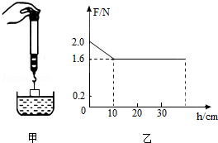
（1）圆柱体受到的最大浮力是 N；
（2）圆柱体刚浸没时下表面受到的液体压强是 Pa；
（3）圆柱体的密度是 kg/m³
（4）由图乙可知，浮力的大小与物体浸没在液体中的深度 （选填：“有关”或“无关”）。

32．将一小物块A轻轻地放入盛满水的大烧杯中，A静止后，有72g的水溢出；再将其轻轻放入盛满酒精的大烧杯中，A静止后，有64g的酒精溢出。则A在水中静止时受到的浮力为 N，A的体积是 cm³，A的密度是 g/cm³．（酒精的密度是0.8×10³kg/m³）

33．如图所示，两个完全相同的容器装满水，且水深均为0.3m，其中a容器只有水，b容器的水中漂浮着一只玩具鸭，则水对a容器底的压强是 Pa；若两个容器的总质量分别为m_{a}和m_{b}，则m_{a} m_{b}（选填“＞”、“＝”或“＜”）．（ρ_{水}＝1.0×10³kg/m³）。
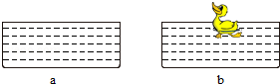

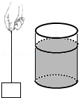

34．一个重30N、体积为0.002m³的物体用绳子悬挂着，如图所示。现将物体浸没在烧杯的水中，物体受到的浮力是 N（g取10N/kg）。物体浸入水后，水对杯底的压强 （填“增大”、“不变”或“减小”）。释放绳子后，物体将 。

35．将一实心小物块轻轻放入装满水的烧杯中，物块漂浮在水面上，有的体积露出水面，从烧杯中溢出的水重为1N，则物块漂浮时与未放入物块时相比较。烧杯中的水对烧杯底部的压力将 （减小/不变/增大），若用与物块相同材料制成一个1m³的实心物体，其质量为 kg。

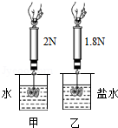
36．把一小球放入盛满酒精（密度为0.8×10³㎏/m³）深度为20cm的溢水杯中，它沉入容器底部，从杯中溢出8g酒精，杯底受到酒精的压强为 Pa；若将该小球放入盛满水的溢水杯中，它漂浮在水面上，从杯中溢出水的质量 8g（选填“大于”、“小于”或“等于”）．取g＝10N/㎏。

37．小明将重为3N的石块挂在弹簧测力计下端，先后浸没在水和盐水中：石块静止时弹簧测力计的示数如图甲、乙所示，则石块在水中所受浮力为 N；从图中还可看出石块所受浮力的大小与液体的 有关，若剪断图中的细线，石块将 （选填“上浮”、“悬浮”或“下沉”）。

38．用弹簧测力计在空气中称得一石块重1N，将石块完全浸没水中后，弹簧测力计示数为0.6N，则石块在水中受到的浮力为 N；石块的体积为 cm³．（取g＝10N/kg）
三．实验探究题
39．小明用弹簧测力计、圆柱体、两个相同的圆柱形容器，分别装有一定量的水和盐水，对浸在液体中的物体所受的浮力进行了探究，其装置和弹簧测力计示数如图所示。
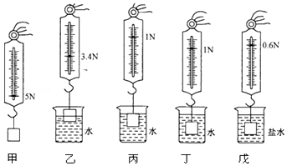

（1）分析图甲、乙、丙，说明浮力的大小与 有关。
（2）为了探究浮力大小与物体浸没在液体中的深度有无关系，可选用 图的装置来进行操作。
（3）圆柱体浸没在水中时受到的浮力是 N，圆柱体的体积是 m³．（g取l0N/kg）
（4）为了探究浮力大小与物体浸没在液体密度度有无关系，可选用 的装置来进行操作。
（5）用图示实验数据测出盐水的密度是 kg/m³。
40．在探究液体压强的实验中，进行了如图所示的操作：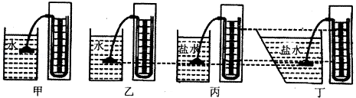
（1）实验中，他就液体压强的工具是 。
（2）由丙、丁两图进行实验对比，得出液体压强与盛液体的容器形状 （选填“有关”或“无关”）。
（3）甲、乙两图是探究液体压强与 的关系，结论是 。
（4）要探究液体压强与密度的关系，应选用 两图进行对比。
（5）在图乙中，固定金属盒的橡皮膜在水中的深度，使金属盒处于向上、向下、向左、向右等方位时，两玻璃管中液面高度差不变，说明了在液体内部同一深度处，液体向各个方向的压强大小 。

41．某科学实验小组利用注射器、弹簧测力计、刻度尺等器材测量大气压强的值，实验步骤如下：
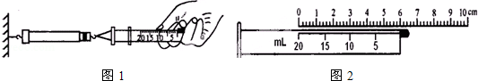
（1）把注射器的活塞推至注射器筒的底端，然后用橡皮帽堵住注射器的小孔，这样做的目的是 。
（2）如图1，用细尼龙绳拴住注射器活塞的颈部，使绳的另一端与弹簧测力计的挂钩相连，然后水平向右慢慢拉动注射器筒，当注射器中的活塞刚被拉动时，记下弹簧测力计的示数为30N。
（3）如图2，用刻度尺测出注射器全部刻度的长度为 cm，计算出活塞的横截面积。
（4）计算得到大气压强的数值为 Pa。
（5）同学们发现实验误差较大，请分析，该实验过程中导致误差的原因（请写出一条即可） 。
42．某学习小组利用注射器、弹簧测力计、刻度尺等器材粗测大气压值。
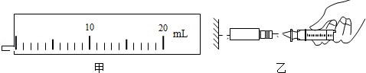
（1）图甲是按1：1的比例拍摄的注射器上的全部刻度线，注射器的最大可读容积为 ，用刻度尺测量注射器全部刻度的总长为 cm，可算得活塞的横截面积
为 cm²。
（2）实验时，小华把注射器的活塞推至注射器底端，排尽筒内空气，然后用橡皮帽封住注射器的小孔，按图乙所示安装好器材，水平向右慢慢地拉动注射器筒，当弹簧测力计的示数增大到F＝28.0N时，注射器中的活塞刚开始滑动，则测得大气压值p＝ Pa。
（3）实验时若筒内空气没有排尽，将导致测得大气压值 ；若活塞与注射器内壁间的摩擦较大，将导致测得大气压值 。（均选填“偏大”、“偏小”或“不变”）
（4）实验前小红同学在活塞和筒壁间涂了点凡士林，这样做的目的① ②
（5）请对该小组选择的器材做出评估 。
四．计算题
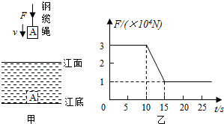
43．图甲是修建造码头时用刚缆绳拉着实心长方体A沿竖直方向以0.3m/s的速度匀速下降的情景。图乙是A下降到水底之前钢缆绳对A的拉力F随时间t变化的图象（取水的密度为ρ＝1.0×10³kg/m³，g取10N/kg）．求：
（1）长方体A的高度。
（2）长方体A浸没在水中后受到的浮力。
（3）长方体A的密度。

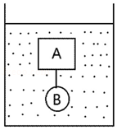
44．如图所示，A、B两物体用细线相连浸没水中，两物体恰好悬浮。细线的质量、体积忽略不计。已知物体A的体积为1000cm³，物体B的体积为100cm³，物体B的质量为0.5kg。（g取10N/kg）求：
（1）物体B受到的浮力；
（2）细线对物体B的拉力；
（3）物体A受到的重力；
（4）细线剪断后，物体A静止时，浸入水中的体积。

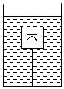
45．如图所示，一边长为l0cm，密度为0.6g/cm³的正方体木块，用细线系着置于容器内的水中，g＝10N/kg。求：
（1）木块所受的浮力大小。
（2）细线的拉力大小。
（3）细线剪断后，当木块静止时，木块露出水面的体积。

46．放在水平桌面上的薄壁圆柱形容器重为4N，容器的底面积为100cm²，容器中水重10N，弹簧测力计的挂钩上挂着重为10N的物块，物块浸没在水中静止时，如图所示，弹簧测力计的示数为2N．（g＝10N/kg，水的密度为1×10³kg/m³）求
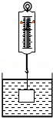
（1）物块受到的浮力。
（2）物块的体积。
（3）桌面受到容器的压强。

